# 实验1：设置路由器和交换机远程登录

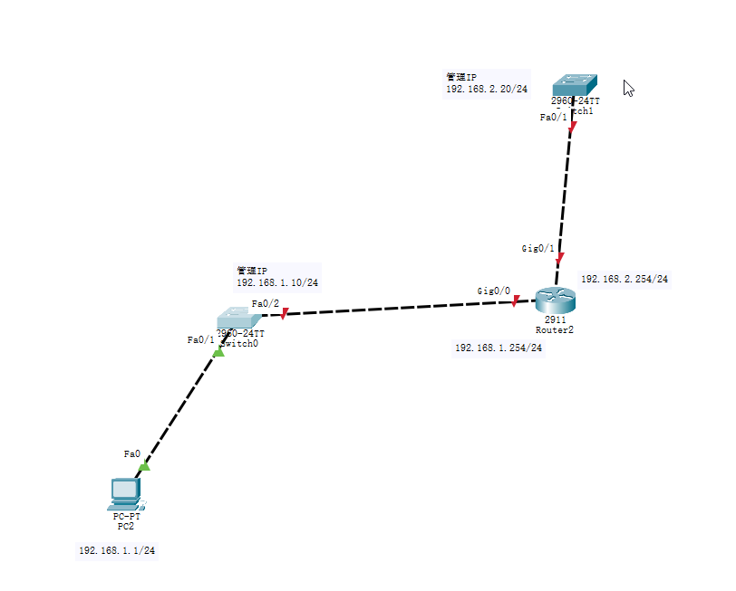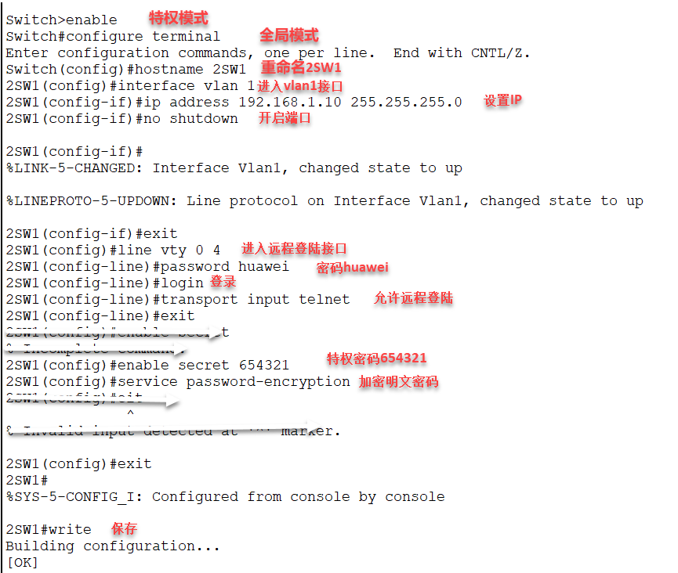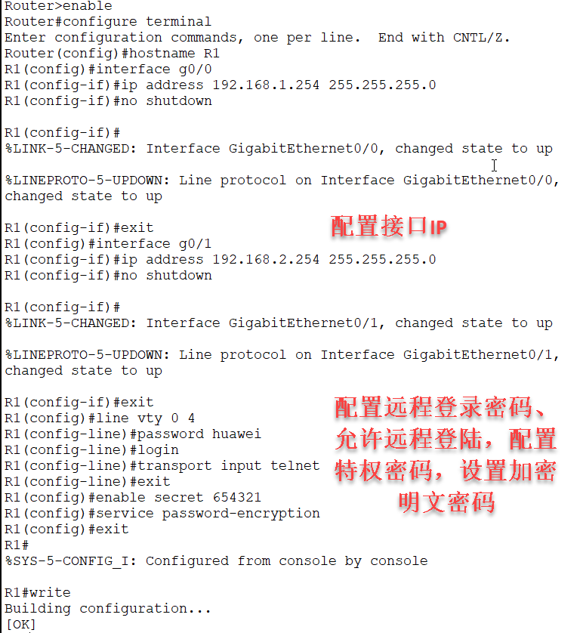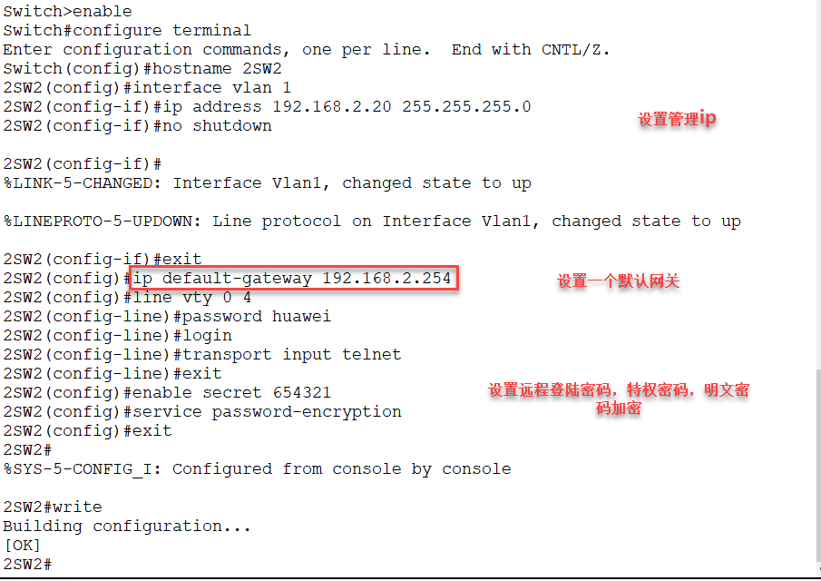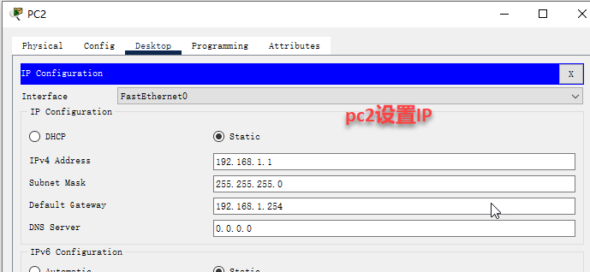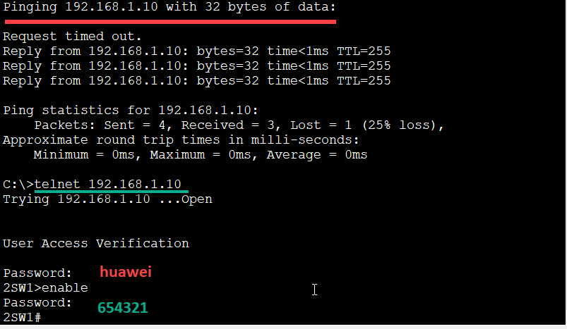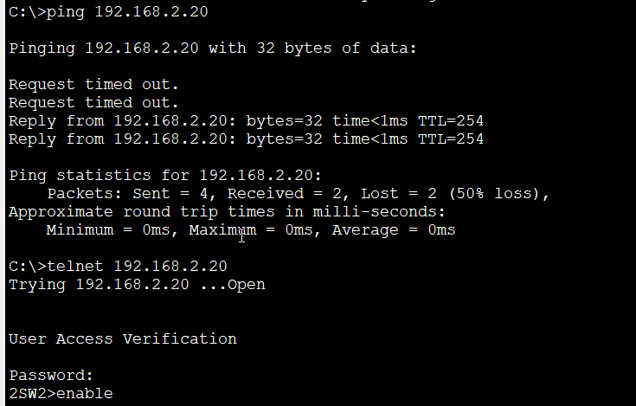

路由器和交换机远程登录密码huawei

特权密码 654321

2SW2(config)#ip default-gateway 192.168.2.254 //在交换机配置默认网关

# 实验2：交换机划分VLAN

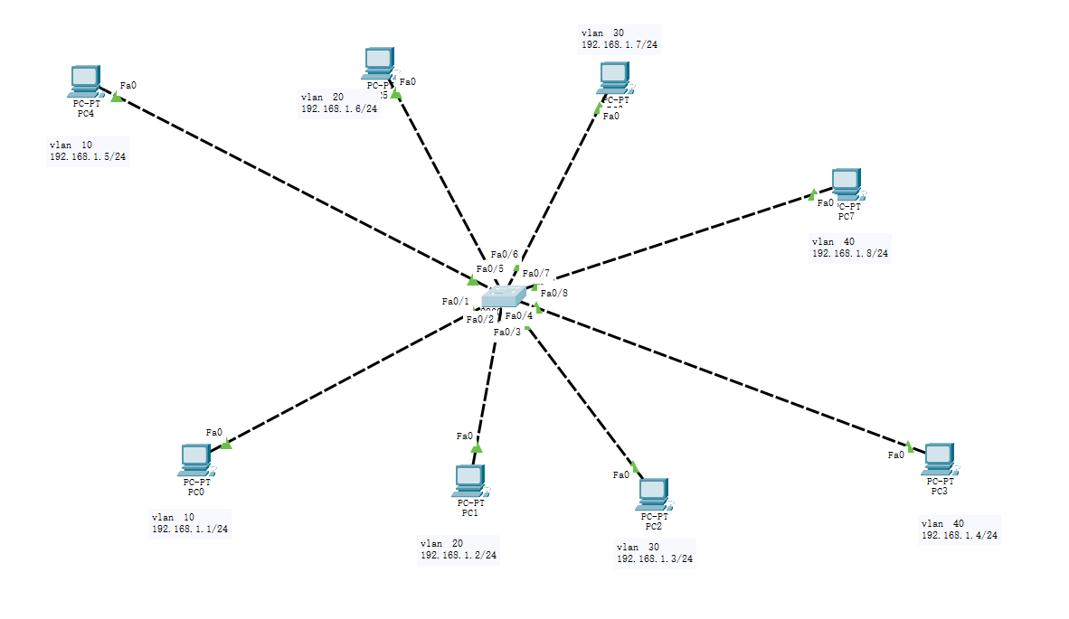

**Switch(config)#vlan 10 //创建vlan 10**

**Switch(config)#interface f0/1 //进入f0/1接口**

**Switch(config-if)#switchport mode access //交换机端口模式为接入**

**Switch(config-if)#switchport access vlan 10 //交换机端口接入vlan 10**

**Switch#show vlan //查看vlan**

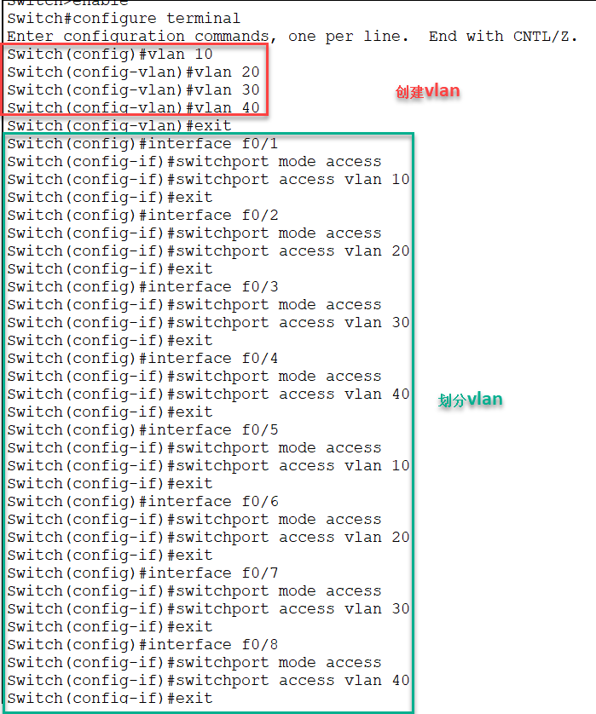

# 实验3：vlan跨交换机访问

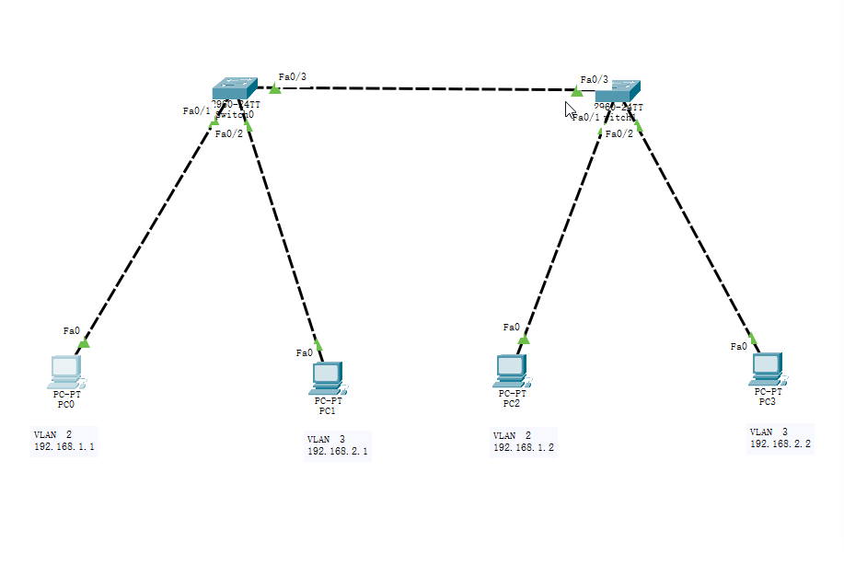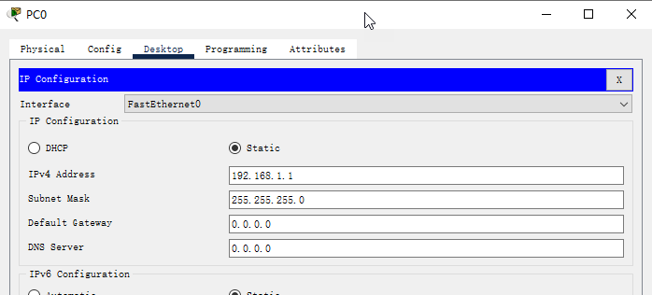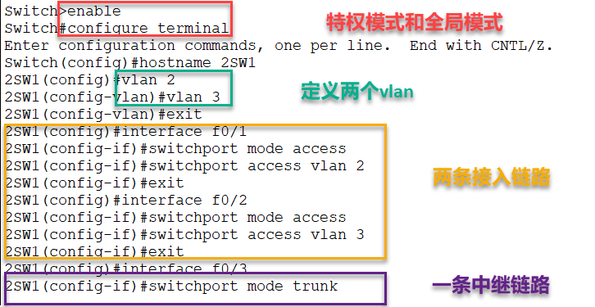

**2SW1(config)#interface f0/3**

**2SW1(config-if)#switchport mode trunk //交换机端口模式为中继链路**